

|  |
| --- |
| **Laporan Praktikum**  **Algoritma dan Struktur Data** |
|  |

**Disusun oleh:**

**Irfan Triadi Saputra**

**( 20090017 )**

**Kelas :**

**1B / DIV Teknik Informatika**

**Dosen :**

**Dwi Intan Af’idah, S.T., M.Kom**

**PROGRAM STUDI TEKNIK INFORMATIKA**

**POLITEKNIK HARAPAN BERSAMA**

**TAHUN AJARAN 2020/2021**

1. Tugas 2: Dasar-dasar Python

Buatlah program untuk kasus di bawah ini:

1. Program untuk menampilkan:

Saya suka programming

Saya suka programming

Saya suka programming

Saya suka programming

Saya suka programming

(tidak perlu menggunakan algoritma perulangan)

1. Menghitung luas lingkaran, bila diketahui jari-jari(r)=14
2. Menghitung volume balok dan memunculkan nama.

Dengan ketentuan:

p = 5

l = 7

t = 10

V = p*l*t

Dengan hasil program seperti di bawah ini:

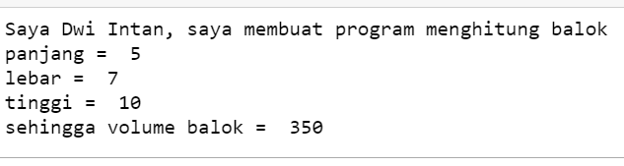

Jawaban

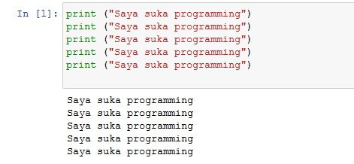

Disini kita di perintahkan mencetak “Saya suka programming” 5 kali sekali cetak, maka kita harus membuat 5 kali print dalam program tersebut.

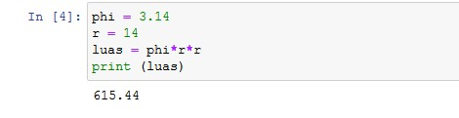

Mengitung luas lingkaran dengan jari jari 14.

Menggunakan rumus **luas = phi*r*r**

Dengan phi 3.14

Maka menghasilkan 615.44

1. 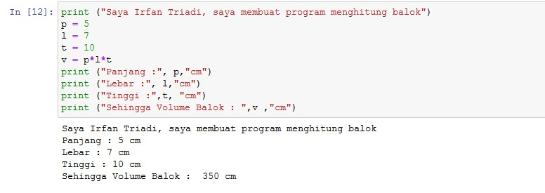

Menghitung volume balok dan memunculkan nama.

Maka untuk menentukan nama nya kita perlu mencetan **print** sesuai apa yang harus di tentukan seperti **Panjang, lebar, tinggi.**

Dengan ketentuan:

p = 5

l = 7

t = 10

V = p*l*t

Menghasilkan Volume Balok : 350 cm